Refactorización

Ejercicio 2:

Extraemos una variable local de la cadena “DEPARTAMENTO EXISTE”.

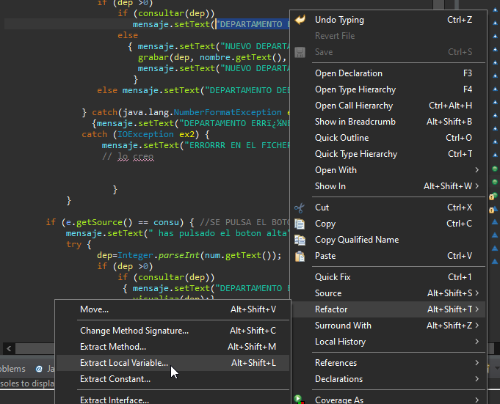

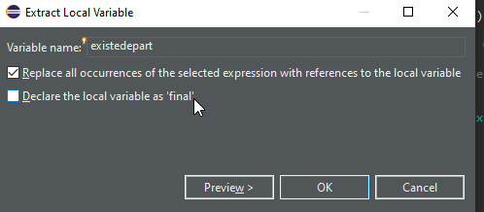

000011

Extraemos una variable local de la cadena “DEPARTAMENTO NO EXISTE”.

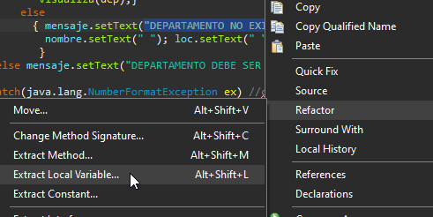

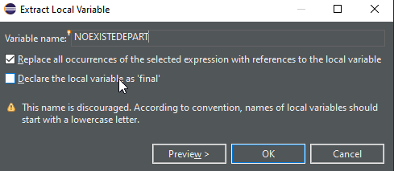

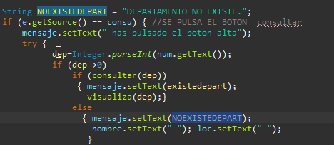

La convertimos a un atributo de la clase.

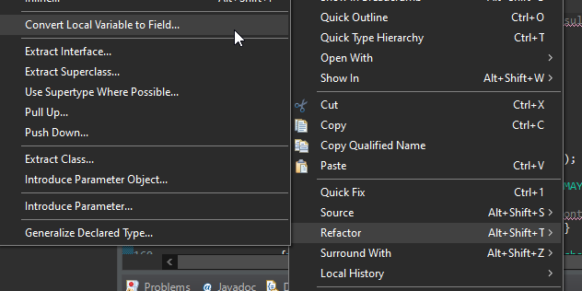

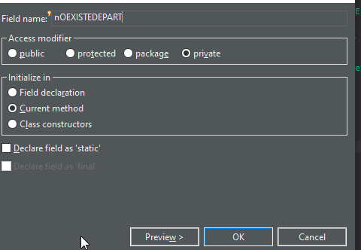

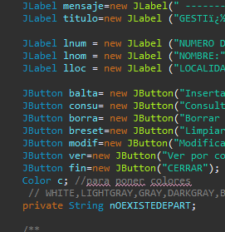

Creamos una variable local de la cadena “DEPARTAMENTO ERRÓNEO” y la convertimos en un atributo de clase.

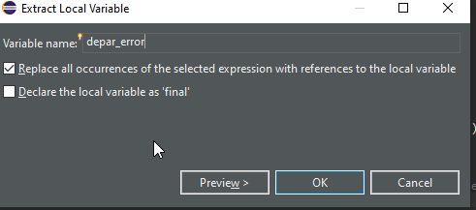

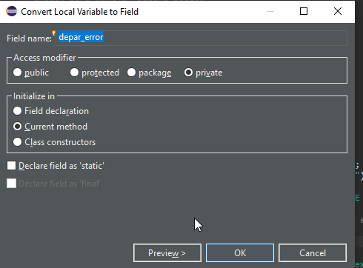

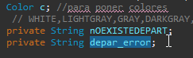

Ejercicio 3:

Seleccionamos cada if que haga referencia a cada una de las funciones que buscamos, le damos clic derecho, refactorizar, y extract method.

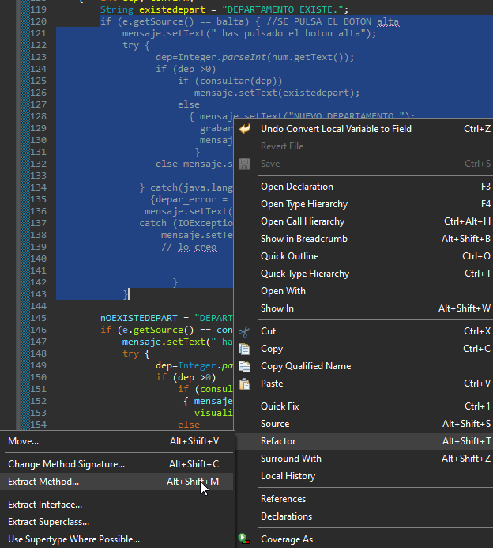

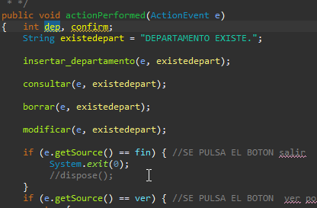

Ejercicio 4:

Para cambiar la firma de un método, seleccionamos su declaración, hacemos clic derecho, refactorizar, y change method signature. Ahí añadiremos la cadena con valor por defecto “PRUEBA” y haremos que devuelvan un entero.

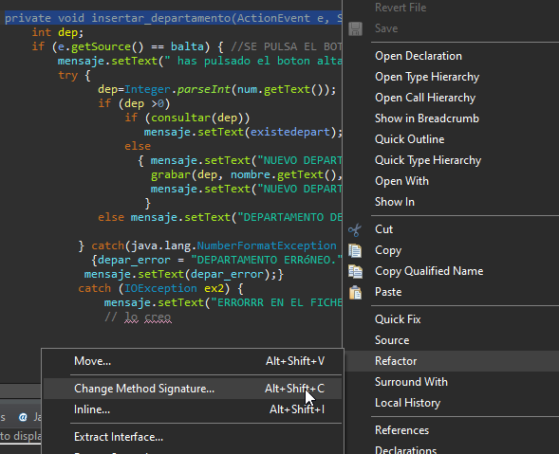

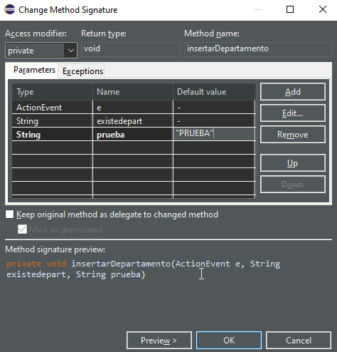

000025

Ejercicio 5:

Añadimos la clase anidada indicada y el código a la función indicada.

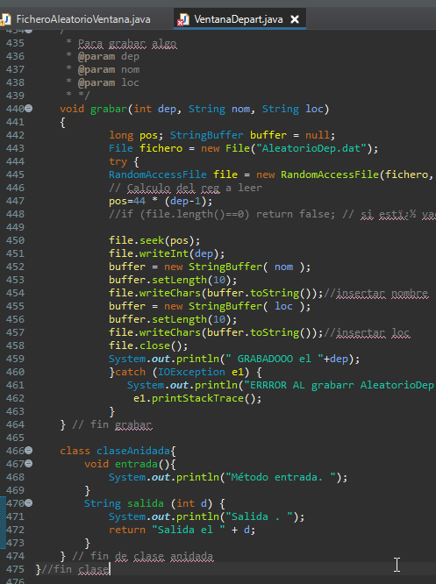

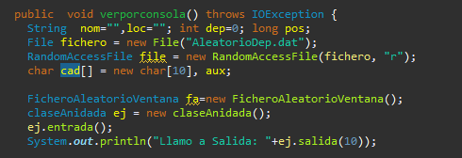

Probamos la ejecución.

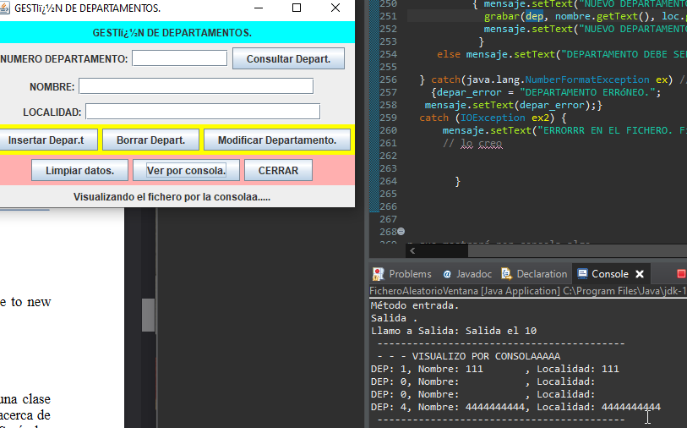

Convertimos la clase anidada en una de nivel superior.

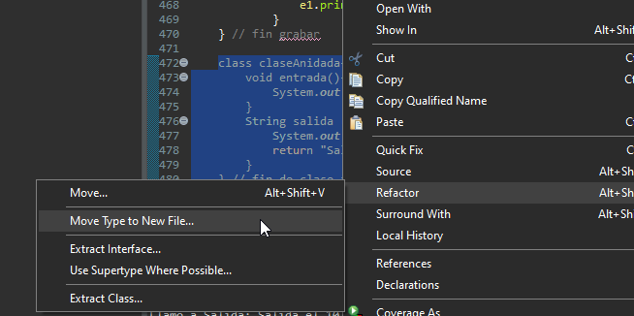

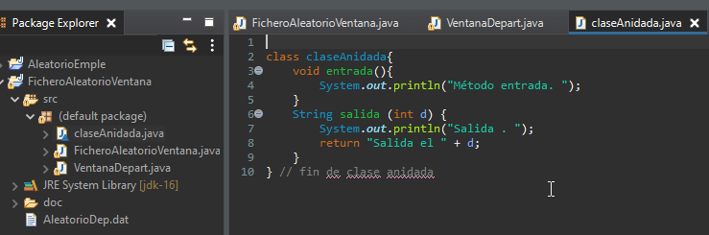

Volvemos a probar la ejecución.

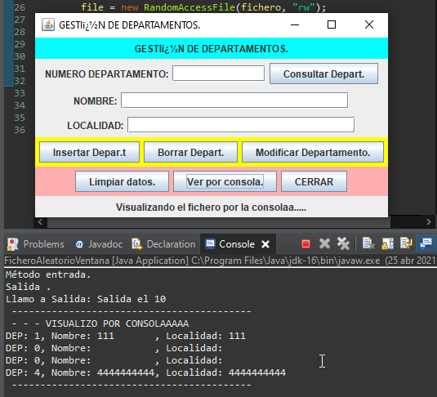

Ejercicio 6:

Primero, creamos la interfaz y copiamos en ella el código del ejercicio 3.

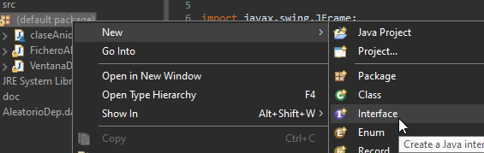

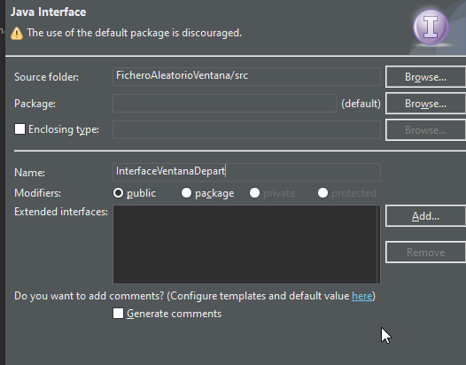

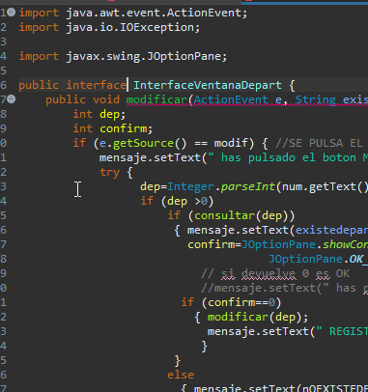

Así se ve el explorador de paquetes.

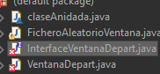

Ejercicio 7:

Empezamos extrayendo una superclase de la clase VentanaDepart.

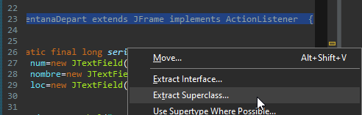

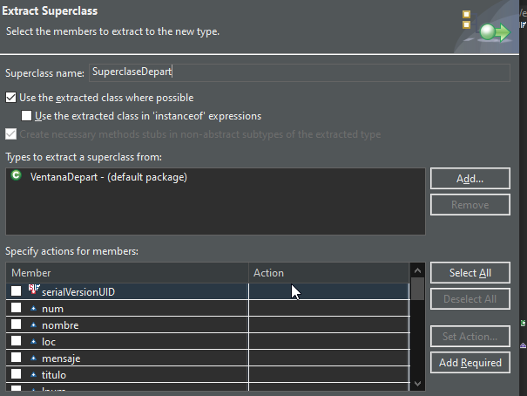

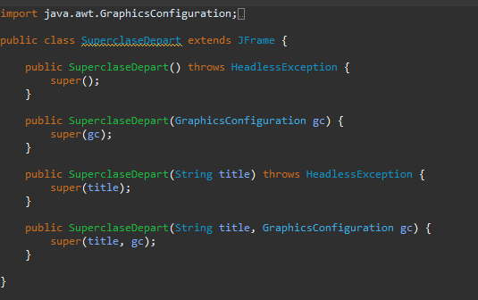

C:\Users\David\Desktop\000041.png

Podemos ver los constructores generados, y ahora la clase VentanaDepart extiende a la superclase.